**Sintaxe do Jquery**

**Sintaxe Básica**

***$(‘seletor’).ação ()***

**Ex.:** quando o elemento com id teste1 for clicado, todos os elementos p da página serão escondidos

**Manipulando DOM**

**Pegando e modificando elementos**

* **$(seletor).text():** pega ou modifica o texto html de um elemento
* **$(seletor).html():** pega ou modifica o conteúdo html de um elmento
* **$(seletor).val():** pega ou modifica o valor de um input
* **$(seletor).attr():** pega ou modifica o valor de um atributo de um elemento

**Pegando os valores**

**Ex. 1:**



**Ex. 2:**



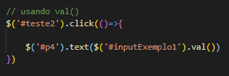**Ex. 3:**

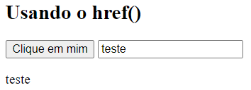

**Ex. 4:**



**Modificando os valores**

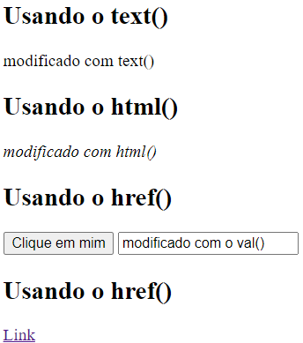**Exs.:**

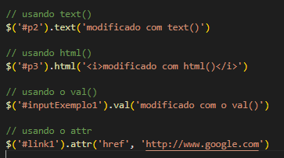

**$(‘seletor’).attr() aceita mais de um atributo**

**Ex.:** basta colocar o nome do atributo e o valor dentro de chaves, como se fosse os atributos de um objeto

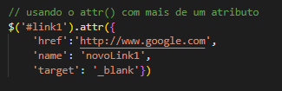

**Usando callback**

É possível usar função de callback. A função de callback tem dois parâmetros:

* Index do elemento na lista de elementos selecionados
* Valor original

Ex. 1:

**Adicionando conteúdo e elementos**

**$(‘seletor’).append():** insere conteúdo no **final e dentro** dos elementos selecionados

**$(‘seletor’).prepend():** insere conteúdo no **começo e dentro** do(s) elemento(s) selecionado(s)

**$(‘seletor’).after():** insere conteúdo **depois e fora** do(s) elemento(s) selecionado(s)

**$(‘seletor’).before():** insere conteúdo **antes e fora** do(s) elemento(s) selecionado(s)

**Utilizando o $(‘seletor’).append() e $(‘seletor’).after ()**

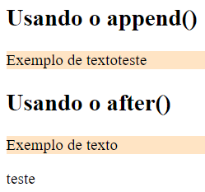**Ex. 1:** inserindo um conteúdo

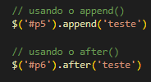

**Ex. 2:** inserindo elementos

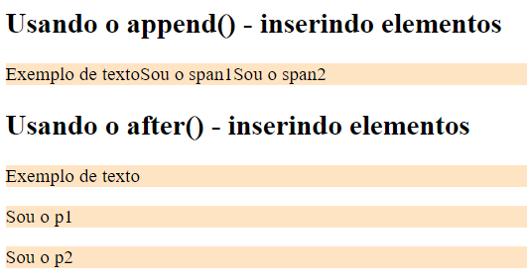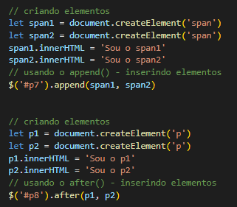

**Utilizando o $(‘seletor’).prepend() e $(‘seletor’).before()**

**Ex. 1:** inserindo conteúdo

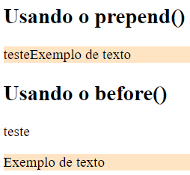

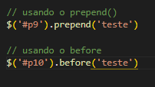

**Ex. 2:** inserindo elementos

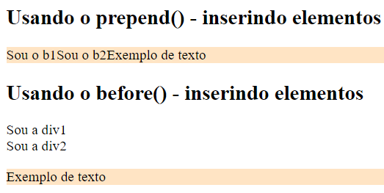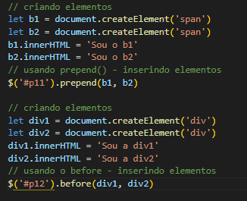k

**Removendo conteúdo e elementos**

**$(‘seletor’).remove():** remove o elemento selecionado

**$(‘seletor’).empty():** remove todos os elementos filhos do elemento selecionado

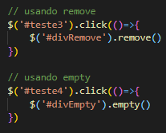**Ex. 1:** removendo e esvaziando um elemento

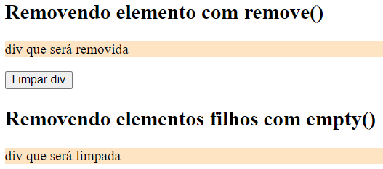k

**Ex. 2:** removendo vários elementos de uma só classe

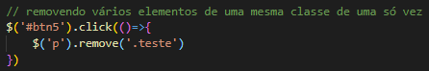

**Ex. 3:** removendo elementos de várias classes

